OpenMP编程实验

1．实验目的
本实验的目的是通过练习掌握共享存储并行编程的知识和技巧。
- 掌握OpenMP并行程序编写的基本步骤
- 熟悉OpenMP编程环境和工具的使用

2．实验要求
(1) 学会single, master, critical的编程
(2) 学会使用并行编程计算π的代码
(3) 使用single,master,critical三个写一个生活上的案例，小组方式交报告。

3．实验内容

3.1 环境的配置
vs2008中OpenMP的配置步骤：
1、使用vs2008新建一个project。 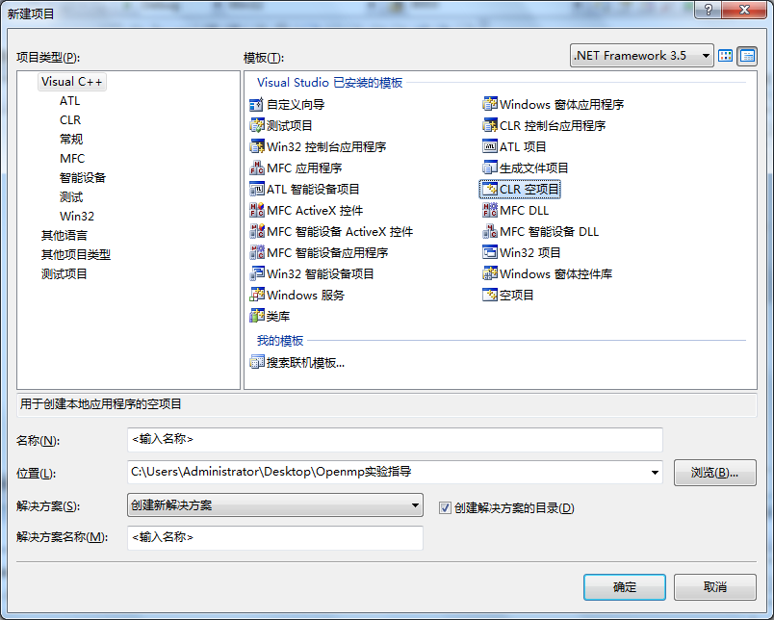
注意：选择Win32控制台应用程序。

2、在project的property页面上的C/C++ -> Language 选项卡中将OpenMP Support这项设置为Yes。
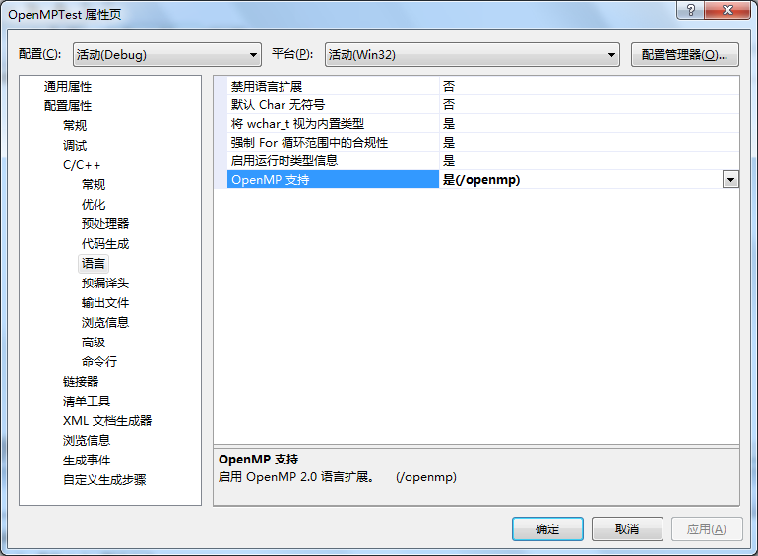
3、在需要使用OpenMP函数的cpp文件中引用"omp.h"

3.2 OpenMP程序的运行
(1) 运行HelloWorld程序
(2) 参考课件中π的计算，学会使用并行编程计算π。

3.3使用single,master,critical任何两个写一个生活上的案例
- 并行算法的设计
设计一个并行算法解决案例问题，说明原串行算法的原理以及并行化的方法。
- OpenMP编程。
使用single,master,critical任何两个编写OpenMP程序。
- 对运行结果的对比和分析。

